Департамент образования города Москвы
Государственное бюджетное общеобразовательное учреждение города Москвы «Гимназия №1505
«Московская городская педагогическая гимназия-лаборатория»

РЕФЕРАТ
на тему
Идеал женской красоты в Японии с XIII по XXI век.

Выполнил (а):
Попкова Елизавета Сергеевна
Руководитель:
Долотова Елена Юрьевна
______________________ (подпись руководителя)
Рецензент:

________________________ (подпись рецензента)

Москва
2016/2017 уч.г.

Оглавление:

Введение и задачи…………………………………………………………………стр.3
Глава 1. Идеал красоты в японской культуре……………………………………стр.4
Параграф 1. Понятие «идеал». Философия и развитие………………………….стр.4
Параграф 2. Японская культура. Традиции, сохранившиеся до наших дней…стр.6
Глава 2. Развитие идеала в японской культуре (в чем этот идеал выражается?). Сравнение с другими культурами………………………………………………....стр.9
Параграф 1. Особенности японской культуры в направлении красоты……........стр.9
Параграф 2. Сопоставление Азии и Европы (2культур)………………………...стр.11
Глава 3.
Воплощение идеала в культуре 21 века……………………………………......стр.13
Заключение……………………………………………………………………......стр.15
библиография + приложения……………………………………………..…….стр.16

Введение:
На культуру и мировосприятие японского населения сильно повлияло расположение страны и климатические особенности, что нашло отражение в особенном почитании японцев окружающей природы как живого существа. Способность восторгаться мгновенным очарованием природы является характерной чертой японского менталитета, и отразилась в японском творчестве, а также восприятии жизни в целом. В своей работе я бы хотела рассмотреть традиции и обычаи японцев, их идеал в плане красоты, а также духовного мира. Многие традиции сохранились до нашего времени, однако современный идеал красоты поменялся. Так что же изменилось за последние 900 лет?

Задачи:
1. Изучить источники
2. Понять, какие элементы идеального образа японок дошли до наших дней
3. Выяснить, что сейчас в Японии считается милым и красивым.
4. Определить, что делали японки в древности, чтобы достичь «идеала»
5. Определить, что делают японки сейчас, чтобы следовать идеальному образу

Глава 1.
Параграф 1. Понятие идеал в философии. Развитие идеала в философии.
Пожалуй, начать нужно с того, что понимание слова «идеал» у каждого свое, и в зависимости от времени, эпохи оно также меняется. Однако, в целом, существует общепринятое определение идеала: идеалом считают высшую ценность, завершенным и наилучшим состоянием определённого явления.
Понятие «идеал» делится на 4 категории:
- Социальный
- Политический
- Нравственный
- Эстетический
В данной работе я рассмотрю именно эстетический идеал, а также затрону некоторые стороны нравственного идеала.
Эстетический идеал, или по-другому – эстетика, это раздел философского учения о сущности и формах прекрасного в творчестве, в жизни, в природе и искусстве, как в особой форме общественного сознания.
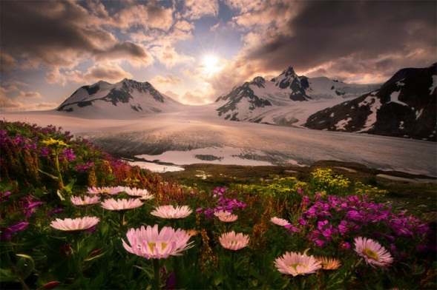
Одним из ярких представителей эстетического идеала является красота. Но что же это такое? Красота – гармоничное сочетание различных аспектов объекта. Однако, на примере античных философов можно увидеть, что для каждого человека понятие «красота» абсолютно разное.
Например, для Аристотеля понятие красоты выражалось под олицетворением блага, и относилось сугубо к нравственной, нерассудочной категории.
Во времена Сократа красота рассматривалась не только в онтологическом смысле, но и как категория разума или сознания. Сократ же считал, что красота является одной из важнейших категорий мироздания.
Красота является основным мотивом философического творчества Платона, в том числе, одной из главных его идей стало предположение, что до рождения человек прибывает в сфере красоты и чистой мысли.
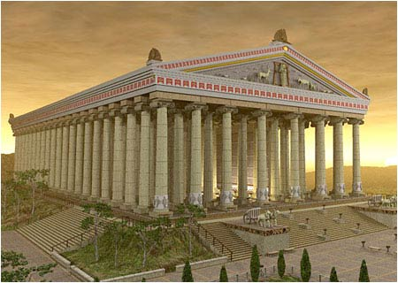
Пифагорейская школа связывала вместе красоту и математику, отмечая, что предметы, чьи пропорции находятся в соответствии с золотым
сечением, начинают казаться более красивыми. Классическая греческая архитектура, к слову, основывалась именно на данном понимании красоты.

Микровывод:

Красота – вид эстетического идеала, то, к чему стремился человек с древних времен и до наших дней.

Параграф 2. Японская культура: традиции. Традиции, сохранившиеся до наших дней.

Одна из самых интересных традиций в Японии – это бани офуро. Традиционная японская ванна в офуро квадратная и довольно глубокая. Часто, уровень воды может доходить до самых плеч. Такие ванны используются не только для физического, но и для морального отдыха. Перед погружением в ванну обязательно нужно совершить омовение из крана или душа, находящегося в том же помещении. Так как Япония находится посреди океана, то там очень экономно относятся к пресной воде. Вода, остающаяся в ванне, в конце дня согревается при помощи специальных нагревателей, и может быть использована всеми членами семьи для умывания, а также для стирки одежды в стиральной машине. Оставшуюся воду накрывают специальной крышкой для поддержания температуры, а также для того, чтобы предотвратить испарение воды.
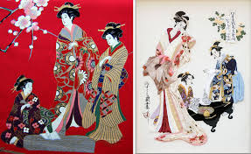
Наверное, каждый, кто хоть раз слышал о Японцах, имеет представление о их традиционной одежде: кимоно или юкате. Цена традиционной японской одежды для торжественных случаев всегда шокирует иностранцев своей высотой. Даже сами японцы редко покупают готовое кимоно, а чаще шьют его на заказ.
Это объясняется тем, что для кимоно используются разное качество шёлка (настоящее традиционное кимоно делается только из шелка), шелк, с вышивкой ручной работы на нем может стоить до 500 000 долларов. Кимоно вместе с работой обойдется в 1 000 000 долларов – это материал самого высокого качества.
В средних веках кимоно имело статус повседневной одежды, однако сейчас этот статус утерян. Мужчины надевают кимоно чаще всего для участия в чайной церемонии, на свадьбах и занятиях боевыми искусствами. Из-за теплого климата, в жаркие месяцы жители страны восходящего солнца чаще надевают юкату – облегченный вид кимоно, изготовленный из хлопка.
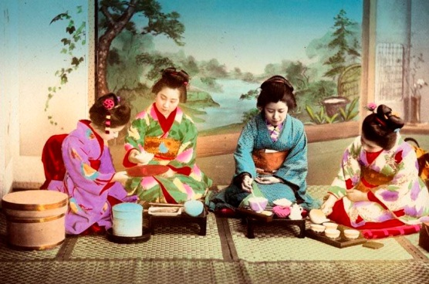
Весьма необычный обычай – этикет трапезы. За столом, перед каждым приемом пищи можно услышать фразу «итадакимас». Она означает не только «пожелание приятного аппетита», но и благодарность всем тем, благодаря кому данная пища оказалась на столе. После трапезы японцы используют фразу «готисо: - сама-дэсита» для выражения благодарности всем присутствующим и повару, что приготовил еду. Если человек не доел блюдо, это ни в коем случае не будет считаться невежливым. Наоборот, хозяин понимает это как желание, чтоб вам подали еще одно блюдо.
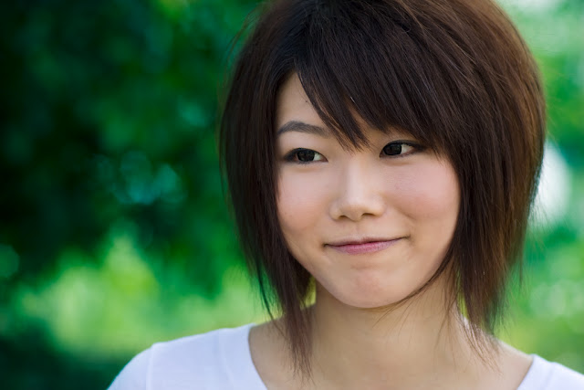
Особое значение в Японии предается улыбке. Считается, что это не только выражение эмоции, но и форма этикета «означающая победу духа в противостоянии трудностям и неудачам». Японцев с детства учат улыбаться, чтоб исполнить так называемую «социальную обязанность». Улыбка стала в Японии почти бессознательным жестом и наблюдается даже тогда, когда человек находится совершенно один. Почти всегда, реакция на неудачу у японцев – улыбка. Эта улыбка означает, что к неприятности человек относится без ропота и с бодростью.
Иногда, чрезмерное употребление улыбки доходит до абсурда. Нередко можно увидеть, как улыбаются люди, потерявшие близких и родственников. Однако это совсем не значит, что японцы не оплакивают ушедших. Своей улыбкой японец говорит: «да, утрата моя велика, но есть более важные общие заботы, и я не хочу огорчать окружающих, выставляя напоказ своё горе».

Еще одной интересной особенностью Японии стало оригами. Несмотря на то, что это искусство зародилось в Китае, свое развитие оно получило именно в стране восходящего солнца. Часто можно заметить, что даже взрослые и пожилые люди собираются в кружках по интересам и мастерят из бумаги животных, цветы и много ещё чего.
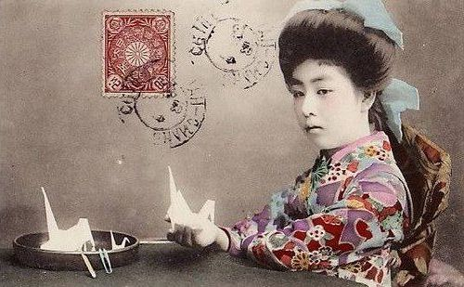
Рассказывая об оригами в Японии, я не могу не упомянуть одну печальную легенду: «В Хиросиме произошла одна трогательная история: японская девочка Садако Сасаки, в двухлетнем возрасте пережила атомную бомбардировку Хиросимы и когда спустя 10 лет смертельно больная, с диагнозом лейкемия, она услышала от подруги легенду о том, что человек, сложивший 1000 бумажных журавликов может загадать желание, которое обязательно исполнится, она стала складывать журавликов из любых попавших в руки кусочков бумаги, но успела сделать только 644 журавлика...»
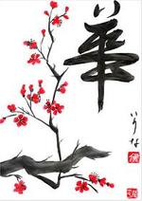
Одна из национальных особенностей Японии – каллиграфия. Искусству каллиграфии японцев обучают еще в школе. В данном искусстве каждое движение руки и положение тела имеют значение.

Микровывод:

Японские традиции уникальны. Они отличаются не только от европейских, но и от схожих по местоположению азиатских культур.
Глава 2.
Параграф 1. Особенности японской культуры в направлении красоты и стиля.

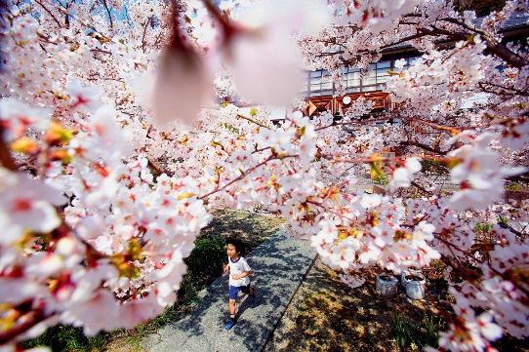
Япония – одна из самых необычных стран в мире. Она отличается не только своеобразной культурой, но и тем, что до середины XVIII века Япония была закрыта от всего мира и только в 1854 году под влиянием, в основном США, она открылась для других стран.
Когда попадаешь в страну восходящего солнца, прежде всего замечаешь, что японцы смогли совместить современные передовые технологии и частицы прошлого: многовековые традиции и обычаи. Европейцу, не знающему японский язык в этой стране будет сложно, так как сами японцы почти не владеют иностранными языками.
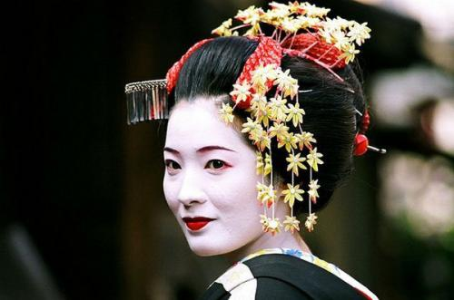
Вначале эталоном японской красоты считались удлинённые узкие глаза, маленький ротик с пухлыми губами, круглое лицо и пухлые щёчки. Со временем идеал изменился в следующую сторону: голова должна быть мягкой грушевидной формы и сужаться кверху, рот и нос должны быть маленькими, глаза – напоминать узкие чёрточки, а волосы – быть длинными и прямыми.
Стоит отметить, что в феодальной Японии (до 1333г. Н.э.) японки густо белились, для того, чтобы убрать различные дефекты с лица, спины и груди. Также девушки сбривали брови и рисовали новые: чуть выше натуральных и под другим углом. По линии волос на лбу проводилась линия тушью, а замужние женщины еще и покрывали зубы чёрным лаком.

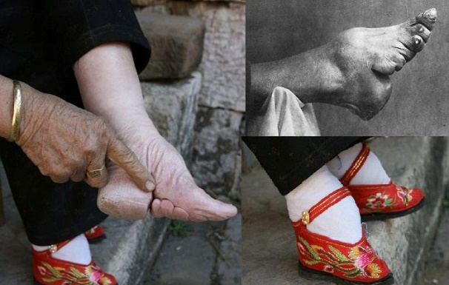
Еще одним пунктом женской красоты и привлекательности служила крохотная ножка. Чтобы достичь этого, японки еще в детстве начинали бинтование стопы. Девочкам, в возрасте 1 года, стягивали ногу бинтами таким образом, чтобы кости и мышцы не могли нормально расти и развиваться. Такой обычай отразился и на образе жизни девушек того времени: они не могли быстро передвигаться из-за изуродованной стопы.
Тем не менее, японцы предпочитали духовную красоту физической. Главным для женщины было умение преподнести себя, сдержанно и плавно двигаться, красиво носить кимоно и вести умные беседы. Японки с самого детства учились слагать стихи и играть на музыкальных инструментах.
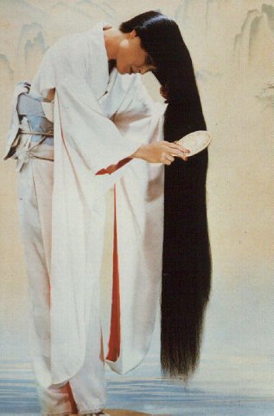
В то время, когда в Европе девушки специально наклеивали или рисовали мушки, в Японии особо ценились красавицы без единой родинки.
Одним из важнейших признаков женской красоты были длинные, черные как смоль, прямые волосы. Идеальная длина волос – ниже пят. Волосы должны были струиться по спине одной темной массой.

Микровывод:

Япония – страна, в которой духовная красота оценивается столь же высоко, сколько и физическая.

Параграф 2. Сопоставление 2 культур: Европа и Азия.

В качестве примера европейской странны я рассмотрю Германию и Францию.
Девушки германии стремятся к консервативному идеалу. Для них идеальная внешность – это голубые глаза, светлые волосы, тонкие черты лица и худощавая подтянутая фигура. У немок не очень популярен яркий макияж. Однако встречаются девушки, экспериментирующие с яркими красками для волос и не менее интересными цветами лака для ногтей. Про характер немок можно сказать лишь то, что это очень упорные девушки, достигающие своих целей со свойственным им хладнокровием.

Идеал красоты во Франции можно описать двумя словами: умеренность и элегантность.
Изящная, стройная, ухоженная женщина в изысканном деловом костюме, предпочтительно пастельных тонов — идеал красоты в столице моды. Характер француженок отличается непринужденностью и легкой изящностью. Обычно, чем старше женщина, тем меньше косметики на ее лице. Француженки предпочитают бледный французский маникюр ярким цветам, а также легкий сладкий аромат духов. Французская поговорка гласит - «Чтобы себя порадовать, порой, достаточно просто помыть голову».

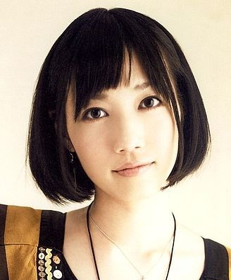
В отличие от европейских стран, японки уделяют особое внимание цвету кожи. Модницы специально проводят косметические процедуры, чтобы отбелить свою кожу. В современном мире японки очень ценят европейский разрез глаз, поэтому в стране весьма популярны пластические операции. Для японок уход за собой стал настоящим ритуалом, в отличие от европеек, которые не так сильно гонятся за косметическими средствами.

Микровывод:

В современном мире от исторического идеала сохранилось лишь стремление к белоснежной коже. Во всем остальном, японки стремятся европеизировать свою внешность.

Глава 3. Воплощение идеала в культуре 21 века.

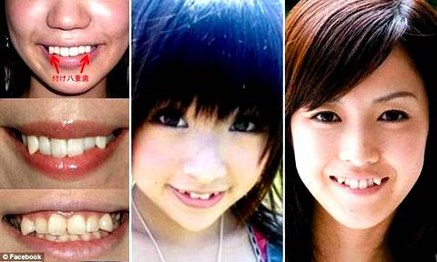
Японцы очень любят заостренные клыки. В самой Японии их называют «Yaeba» (на японском Yaeba – «двойной зуб»). Специальные процедуры по искривлению улыбки в Японии – настоящий тренд. Молодые девушки, и даже иногда парни платят значительные суммы, чтобы похвастаться перед друзьями yaeba – выпирающими передними зубками и неправильным прикусом. И хоть вся эта «кривизна» - всего лишь керамические клипсы, которые временно крепятся стоматологами на родные зубы.

Японцы обладают одними из самых больших голов в мире, однако они не стали делать из этого недостаток, а наоборот, стараются всячески подчеркнуть это при помощи объемных причесок и широких вязанных шапок с большими помпонами. Большая голова считается признаком красоты и kawaii (с японского kawaii – «мило»).

В современной Японии почти все девушки носят цветные линзы, причем не обычные, а специальные, увеличивающие глаза. Если европеец заметит девушку, в розовых линзах, то, скорее всего, сочтет это странным, однако в Японии это вполне обычное явление.

В Стране Восходящего солнца девушки предпочитают кудри прямым волосам, считая, что это весьма мило.

Еще одна особенность японок – невысокий рост. Средними по росту считаются девушки до 160 см. Со временем низеньких девушек стали считать милыми.
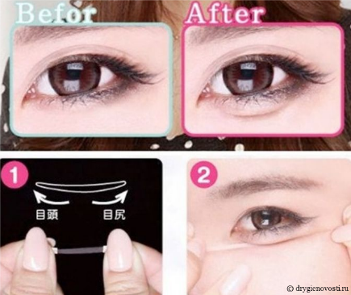
Физиологически у японок довольно редкие короткие ресницы, поэтому накладные реснички стали частью их повседневного макияжа. Такую особенность можно заметить не только у уже взрослых женщин, но и у школьниц.
Один из самых странных признаков красоты в Японии – мешки под глазами. Хотя, скорее всего, это считается не сколько красивым, сколько милым. В магазинах продаются всевозможные наборы для рисования мешочков, специальные пластыри и тд.
Но самая оригинальная уже традиция японок – косолапие. Идя по улице в Японии можно увидеть девушку, которая очень сильно заворачивает ноги внутрь. В наше время это считается милым, так как японцы считают это так называемой «детской походкой». Однако несколько сотен лет назад девушкам приходилось так ходить не из-за моды, а из-за традиционной одежды кимоно. Под такой наряд обычно надевали деревянные платформы, передвигаться на которых было удобнее разворачивая стопы внутрь.
Одна из странных тенденций в макияже японок – чрезмерное употребление румян. Девушки наносят их не только на щечки, но и под глаза, и на скулы.

Заключение:

Япония – замечательная азиатская страна со своими многовековыми традициями, сохранившимися до наших дней. На историческое формирование обычаев японцев повлияла так называемая «оторванность» от других стран. Жители Японии жили будто в своем мире. Когда же Япония стала открыта для гостей, туристов поразила не только красота островом, но и самобытность этой чудесной страны. Японские идеалы не похожи ни на чьи в мире. Можно даже сказать, что они были уникальны. Однако со временем японцы переняли часть европейских идеалов, и теперь Япония – это необыкновенное сочетание 2 культур, с опорой на исторические традиции и современные технологии.

Источники:
http://dic.academic.ru/dic.nsf/ruwiki/936385

https://ru.wikipedia.org/wiki/%D0%9A%D1%80%D0%B0%D1%81%D0%BE%D1%82%D0%B0

https://ru.wikipedia.org/wiki/%D0%9E%D0%B1%D1%8B%D1%87%D0%B0%D0%B8_%D0%B8_%D1%8D%D1%82%D0%B8%D0%BA%D0%B5%D1%82_%D0%B2_%D0%AF%D0%BF%D0%BE%D0%BD%D0%B8%D0%B8

https://galitravel.ru/osobennosti-kultury-yaponii/

http://domfactov.com/osobennosti-yaponskoy-kulturyi.html

http://madeinjapan3.blogspot.ru/2012/05/blog-post.html

http://leit.ru/modules.php?name=Pages&pa=showpage&pid=623

http://www.wolfnight.ru/forum/forum_theme.php?theme=1221&page

http://fishki.net/1317568-jetalony-krasoty-v-raznyh-stranah.html

http://miuki.info/2010/11/yaponskij-ideal-krasoty/

http://kickymag.ru/krasota-beauty-trendy/krasota-po-yaponski-13-standartov-krasoty-yaponok-o-kotoryh-vy-ne-znali

